Manual Kit 1

Movimiento Tierra – Luna – Sol

# Actividad 1 Modelo de traslación de la tierra alrededor del sol

### Introducción

La tierra gira alrededor del sol a lo largo de una trayectoria elíptica (órbita), la cual tarda 365 con 6 horas. La tierra no gira perpendicular al plano que contiene a la órbita (plano orbital), sino que forma un ángulo de 23.5° respecto a la perpendicular (ver imagen), esto hace que la tierra esté expuesta al sol de diferentes maneras a lo largo de su órbita y genera las estaciones del año. Es decir, las estaciones dependen de la perpendicularidad con que los rayos del sol caen sobre la tierra.

Figura 1: Esquema del movimiento de traslación.

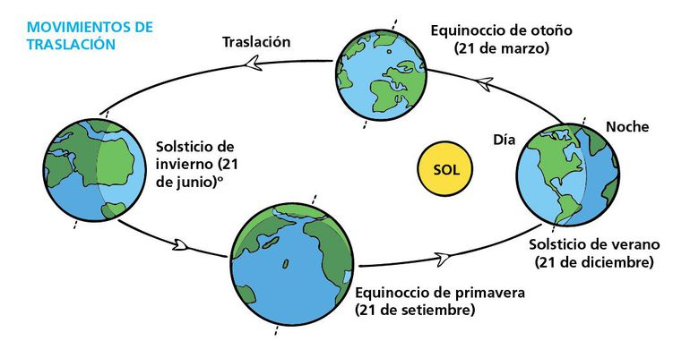

### Objetivo

Esta actividad busca ilustrar cómo la inclinación de la tierra respecto al plano orbital produce las estaciones del año.

### Materiales

* Individual cuadrado de 17cm o circular de 25cm de diámetro
* 4 palos de pincho. Uno de 3cm, otro de 25cm y los dos restantes de 15cm
* 4 bases para los palos o plastilina
* 4 esferas
* 1 bombillo

### Desarrollo de la actividad

1. Montar cada una de las esferas en un palo y su base, estas representarán la tierra en distintos momentos del año (distintos puntos de su órbita) .
2. Situar las 4 esferas en forma de cruz cada una en frente de la otra, con el bombillo en el centro representando el sol, como se ve en la Figura 2. El largo de los palos usado genera la inclinación de 23° de la tierra respecto al plano orbital.
3. Situar el modelo en un cuarto oscuro y observar las diferencias en la iluminación de la tierra en cada una de las posiciones A,B,C y D.

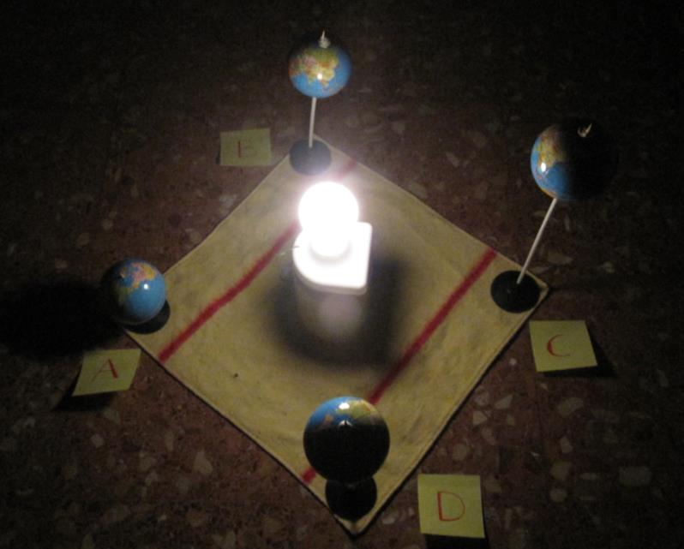  
Figura 2: Pelota A con el palo de 3 cm; pelotas B y D con palos de 15 cm; pelota C con palo de 25cm.

# Actividad 2 Fases de la luna

### Introducción

La luna es el satélite natural de la tierra y se encuentra a 380 000 km de esta. A esta distancia, cabrían 32 tierras entre la tierra y la luna. Con un diámetro de 3474 km, la luna es aproximadamente 3.4 veces más pequeña que la tierra.

Dependiendo de la posición de la luna con respecto a la tierra y el sol, cambia la parte de ella que es iluminada por el sol. Lo cual genera un cambio en su visibilidad desde la tierra, estos cambios de visibilidad tienen un ciclo de duración de 29.53 días y son llamados fases de la luna.

Figura 3: Esquema de las fases de la luna.

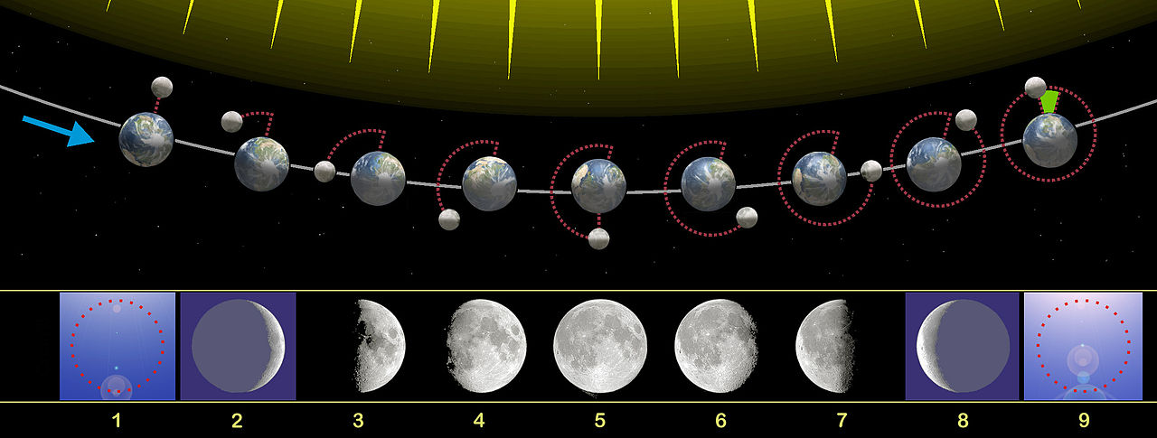

### Objetivo

Esta actividad busca explicar por qué existen las fases de la luna.

### Materiales

* Linterna
* 1 máscara blanca
* 2 personas

### Desarrollo de la actividad

1. Una de las personas se pondrá una máscara blanca representando la luna y la otra, sin máscara, representará la tierra.
2. Apuntar la linterna encendida, que representa el sol, ligereamente arriba a la persona sin máscara.

La persona que representa la luna se moverá alrededor de la persona que representa la tierra, el cambio de la iluminación de la máscara que observa la persona sin máscara ejemplifica las fases de la luna:

1. Entre la tierra y el sol, a una altura inferior a la tierra (luna nueva).

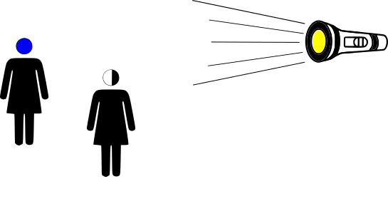

1. A la izquierda a la misma altura (luna creciente).

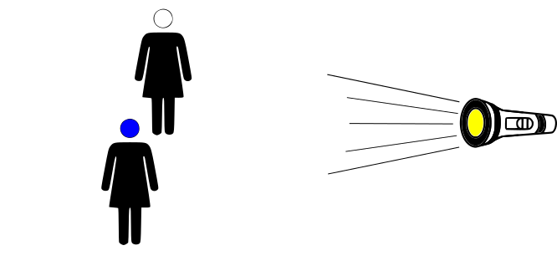

1. 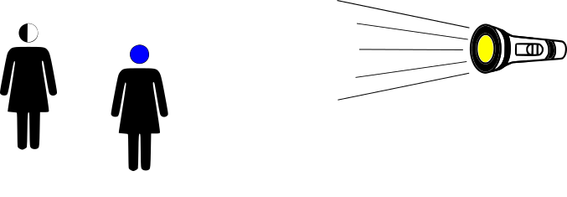Detrás de la tierra a una altura mayor (luna llena).
2. A la derecha a la misma altura de la tierra (luna menguante)

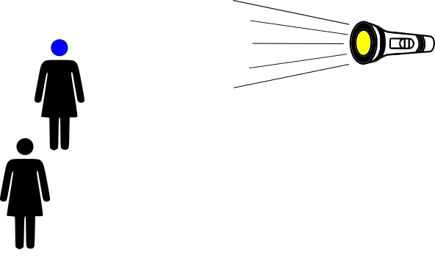

# Actividad 3 Eclipse solar y lunar

### Introducción

Los eclipses solares son fenómenos que se producen cuando la luna se interpone de forma alineada entre la tierra y el sol. La luz del sol es cubierta por la luna y se genera una sombra proyectada sobre una parte de la tierra, desde la cual no se podrá ver el sol (ver la Figura 4).

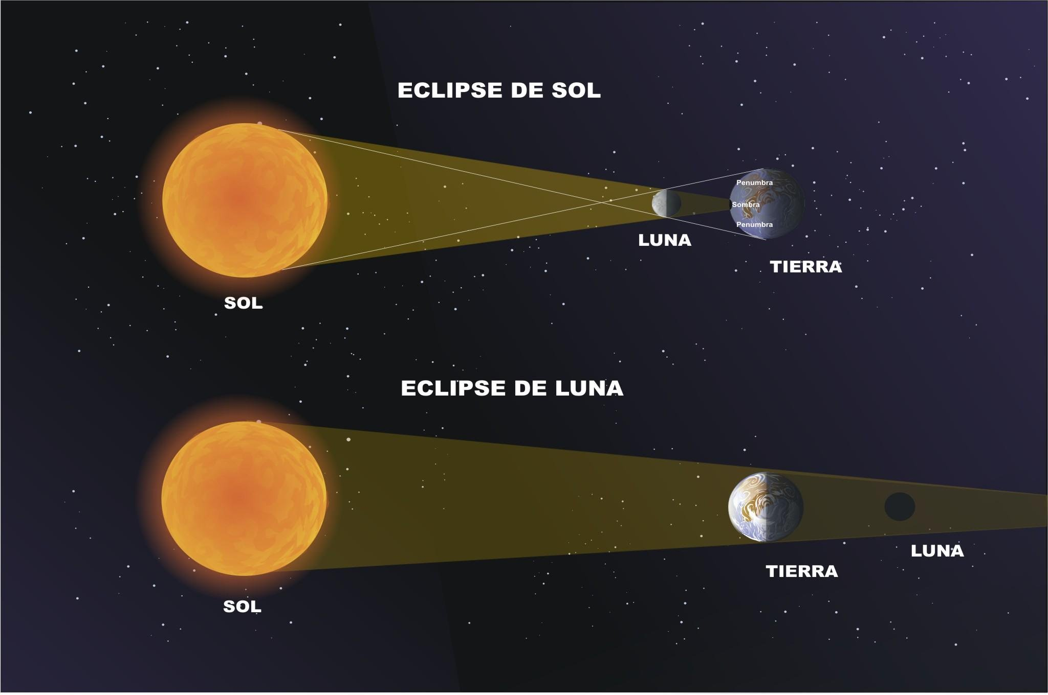  
Figura 4: Ilustración de los dos tipos de eclipse.

Un eclipse lunar es el evento en el cual la tierra se interpone entre el sol y la luna, generando un cono de sombra que oscurece la luna. Para que esto suceda se requiere que los tres objetos celestes estén completamente alineados de tal modo que la tierra bloquee los rayos del sol que llegarían la luna (ver la Figura 4).

### Objetivo

Esta actividad busca comprender la causa de los eclipses de sol y luna.

### Materiales

* Tabla de 1.2 m de largo
* Dos pelotas de 1 cm y 4 cm de diámetro respectivamente
* 2 puntillas

### Desarrollo de la actividad

1. Clavar una puntilla en cada extremo de la tabla.
2. Poner una pelota sobre cada clavo, procurando que sus centros queden a la misma altura. La pelota con diámetro de 1 cm representará la luna y la de 4 cm representará la tierra (ver la Figura 5).

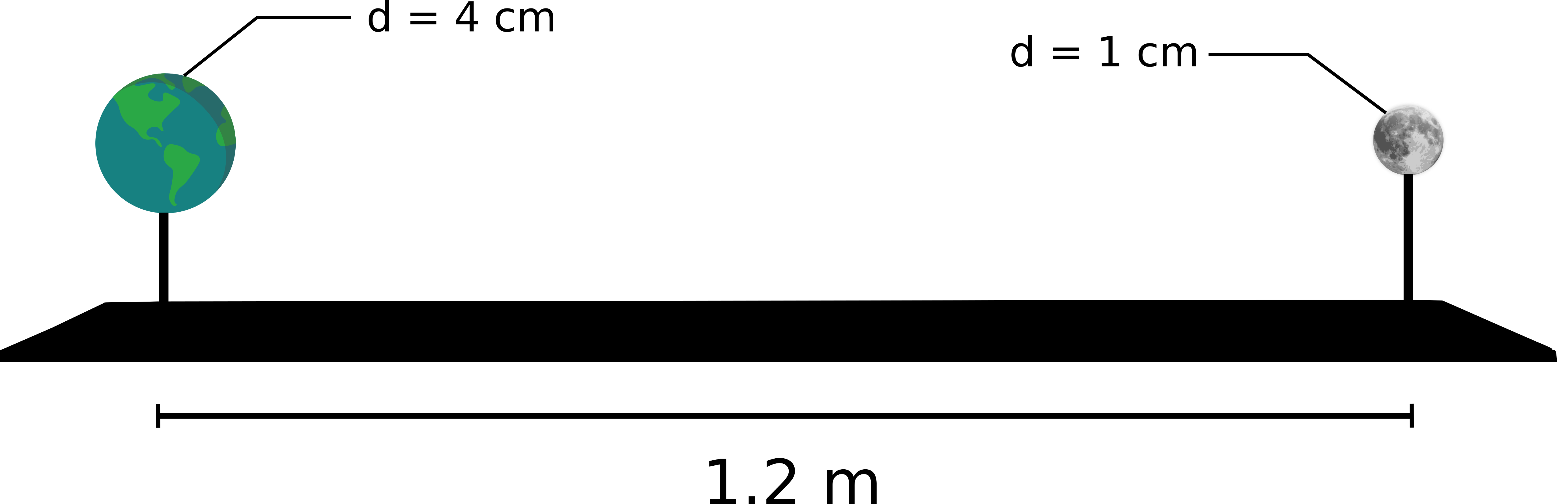  
Figura 5: Modelo tierra-luna.

1. Para visualizar los eclipses solares se toma la tabla de modo que la luna esté dirigida hacia el sol (ver la Figura 6). Al hacer que la sombra de la luna se proyecte sobre la tierra se puede ver una pequeña mancha sobre una región de la tierra, este es el eclipse solar. Importante: evitar mirar directamente al sol.

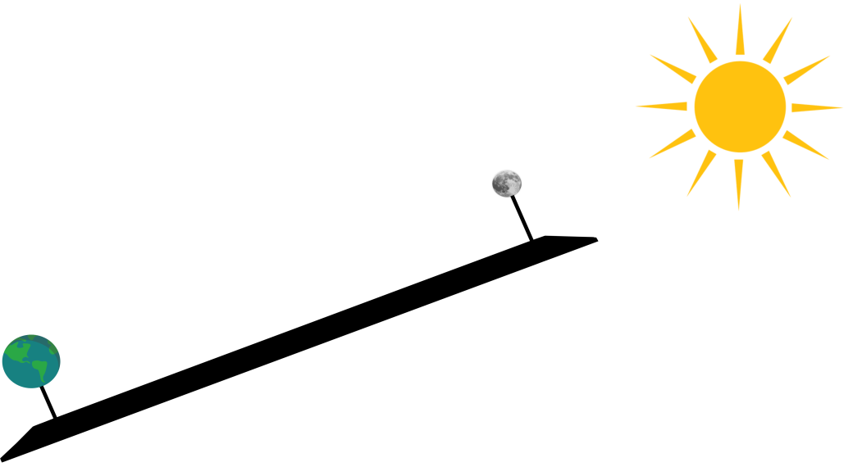  
Figura 6: Montaje para visualizar el eclipse solar.

1. Para visualizar los eclipses lunares se toma la tabla de modo que la tierra esté dirigida hacia el sol (ver la Figura 7). Al hacer entrar la luna en la sombra de la tierra se visualiza el eclipse lunar. Importante: evitar mirar directamente al sol.

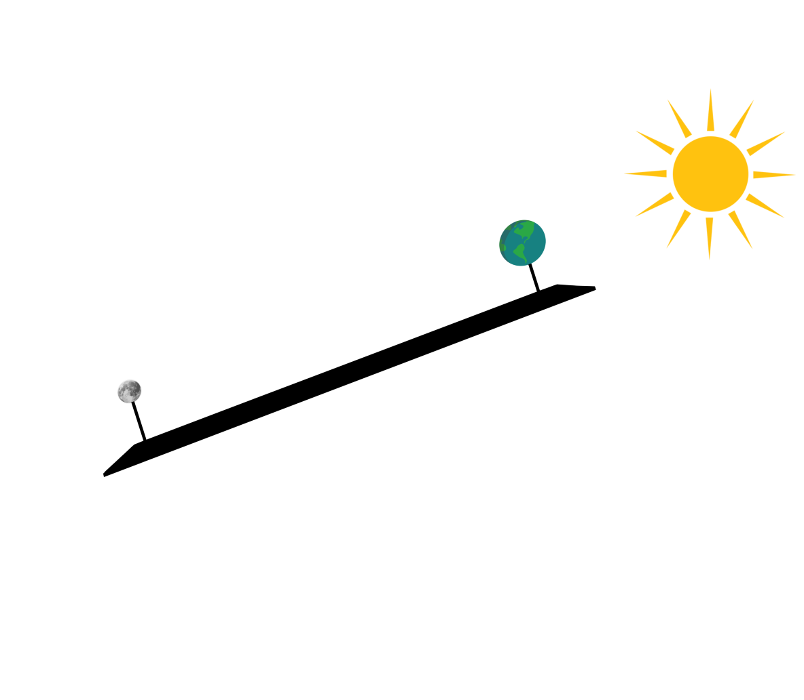  
Figura 7: Montaje para visualizar un eclipse lunar.

# Actividad 4 Simulador del movimiento relativo del sol

### Introducción

Observado desde la tierra, el sol se levanta y se pone a diario, y en el transcurso de un día el sol traza un camino o trayectoria solar entre estos dos puntos. Debido a la inclinación de la tierra respecto a la perpendicular del plano orbital y a que la órbita de la tierra es elíptica, la trayectoria solar varía cada día y además depende de la latitud del observador en la tierra.

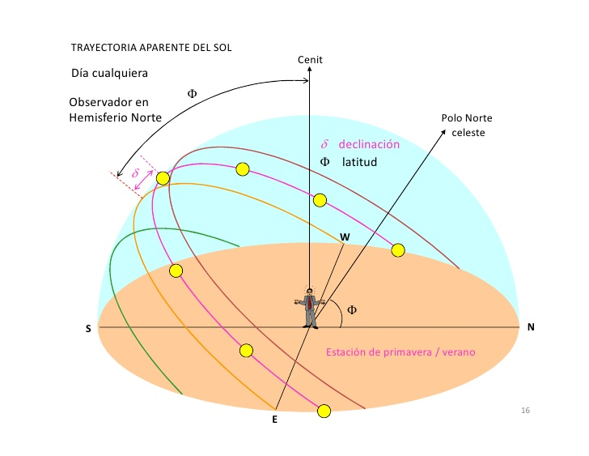  
Figura 8: Diagrama del movimiento relativo del sol.

Como las estrellas que vemos en la noche dependen de la posición aparente del sol, la variación de la trayectoria solar hace que las estrellas que se ven en una noche dependan del mes del año y la latitud a la que se encuentra el observador.

### Objetivo

Esta actividad busca comprender el movimiento aparente del sol para diferentes latitudes.

### Materiales

* Un trozo de cartón del tamaño de una hoja carta
* Fotocopia del simulador solar

### Desarrollo de la actividad

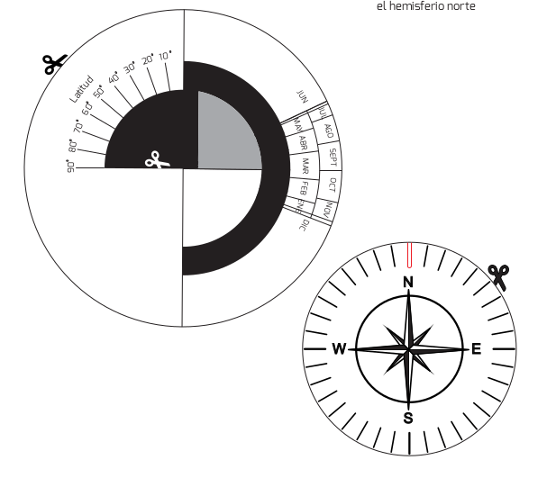  
Figura 9: Simulador solar. Pieza principal (izquierda). Disco del horizonte (derecha).

Para construir el simulador:

1. Cortar ambas piezas de la fotocopia a lo largo de la línea continua.
2. Pegar la pieza principal en un octavo de cartulina y el disco de horizonte en otro.
3. Recorte el área negra de la pieza principal y retírela.
4. Doble la pieza principal a lo largo de la línea punteada recta. Es bueno doblar la pieza en varias ocasiones para un uso más fácil del simulador.
5. Corte una muesca pequeña en la N del disco del horizonte. Debe ser bastante grande para que la cartulina pase por ella.
6. Pegue el cuadrante de Nordeste del disco del horizonte (Figura ) sobre el cuadrante gris de la pieza principal. Es muy importante que al plegar el simulador el punto cardinal W quede en la latitud 90°.
7. Cuando introducimos la marca N del disco del horizonte dentro de la zona de latitudes, el disco del horizonte debe permanecer perpendicular a la pieza principal.
8. Es muy importante pegar las diversas piezas cuidadosamente para obtener la precisión máxima.